

**NA WIEJSKIM PODWÓRKU**

***Witamy Was serdecznie kochane przedszkolaki, zapraszamy do zabawy   
z wiejskimi zwierzątkami. Dzisiaj poznamy również nową literkę – W w.***

***Zacznijmy od zagadek. Poproście o pomoc rodziców. Posłuchajcie zagadek i odgadnijcie o jakie zwierzętka chodzi.***

1. ***Ptak jest ze mnie kolorowy   
   i gulgotać wciąż gotowy. (indyk)***
2. ***Ma skrzydełka dwa***

***Mówi: kwa, kwa, kwa. (kaczuszka)***

1. ***Spotkasz go w stajni albo zagrodzie***

***A jego ogon zawsze jest w modzie. (koń)***

1. ***Mogę, gdy zechce, dać dla człowieka***

***Nawet wiaderko pysznego mleka. (krowa)***

1. ***Za każde jajko, małe i duże***

***Podziękuj, proszę, gdaczącej….(kurze)***

1. ***Jestem biała, jak wąż sycze,***

***Tyle razy, że nie zliczę***

***I lubię chodzić gęsiego***

***Czy wiesz kim jestem kolego? (gęś)***



1. ***Mam na sobie same loczki***

***Futro białe jak obłoczki***

***A gdy czegoś mi się nie chce***

***Mówię tylko me, me, me. (owca)***

1. ***Na farmie zamiast budzika***

***rankiem słyszysz……(kogucika)***

1. ***Jestem różowa, tłusta i kwiczę***

***Kiedy w chlewiku zapasy ćwiczę. (świnka)***

**Po wysłuchaniu zagadek – rymowanek mamy do Was prośbę. Zastanówcie się, któro ze zwierząt gospodarskich jest Waszym ulubionym   
i narysujcie go.**

***Kochani posłuchajcie teraz o tym…..  
„Jak zwierzęta na podwórku w awanturę się wdały….”***

[**https://www.youtube.com/watch?v=UuCFX15Z1bI&t=7s**](https://www.youtube.com/watch?v=UuCFX15Z1bI&t=7s)



**Teraz poznamy literkę W w.  
(propozycja dla starszych dzieci)**

**W w**



**WIADRO WAGA**

1. **Spróbujcie podzielić wyrazy na głoski a następnie na sylaby. Pomyślcie nad słowami, które rozpoczynają się głoską W.**
2. **Zaznacz kolorem niebieskim literki W,w   
   w podanych wyrazach.**

**wiadro worek woda krowa paw owoce**

**Sławek głowa lew dwa Ewa kawa**

**Karta pracy dla starszych przedszkolaków.**

**Kochani uczymy się pisać literki (karta pracy dla starszych przedszkolaków).**

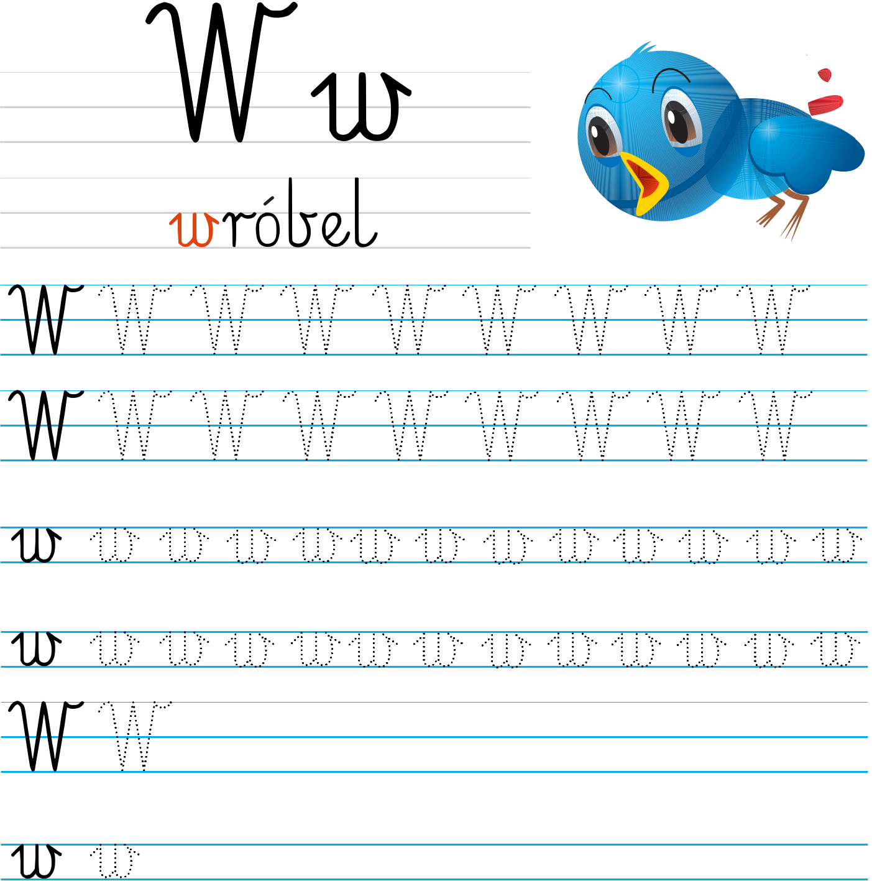

**Karta pracy dla młodszych dzieci. Kochani prosimy o wydrukowanie   
(w miarę możliwości) i pokolorowanie literki W. Można także ozdobić literkę na przykład plasteliną czy kolorowym papierem. Następnie połączcie kropki   
i dokończcie szlaczki.**



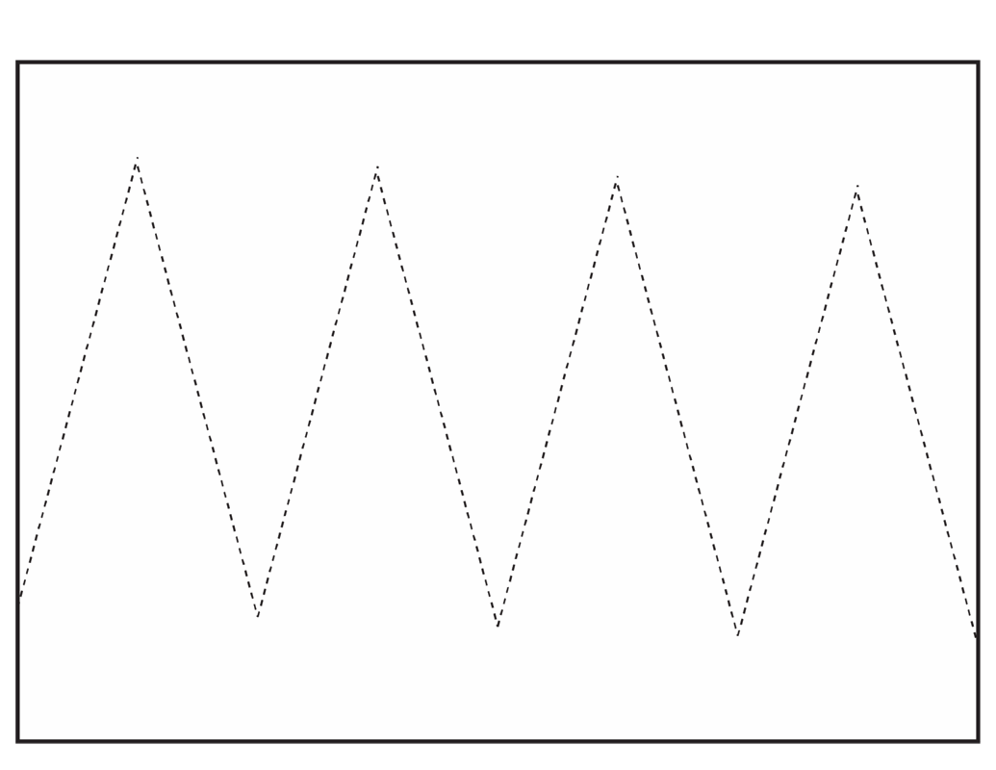

**A teraz zajrzyjmy do książek……**

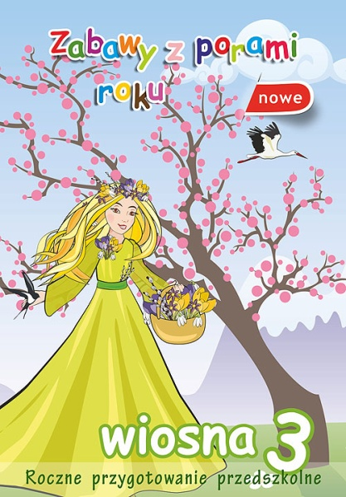 Karta pracy s. 16 – 17. Kochani znajdźcie zwierzątkom ich rodziny oraz policzcie zwierzątka na kolejnej stronie i pokolorujcie.

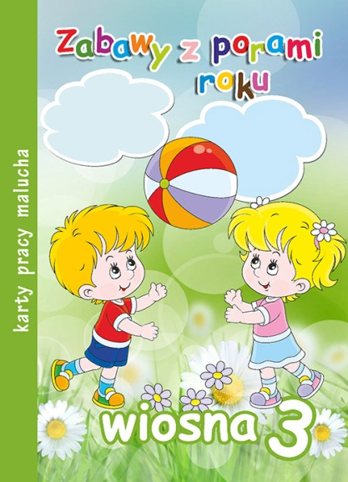 Karta pracy s. 4 – 5. Kochani pokolorujcie bociana oraz poćwiczcie liczenie.

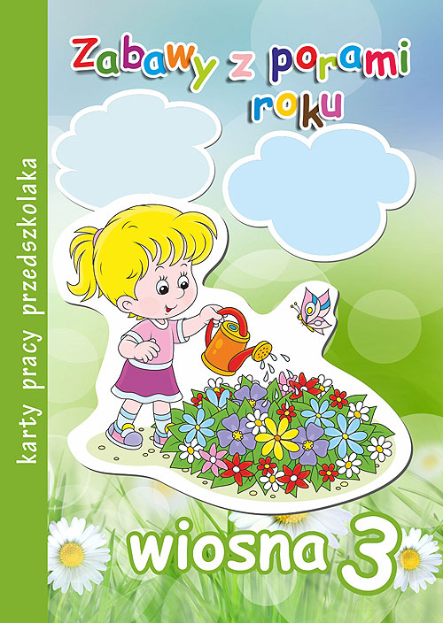 Karta pracy s. 4 – 5. Kochani opowiedzcie co ciekawego dzieje się   
w bocianim gnieździe oraz poćwiczcie liczenie.

**Podsumujmy propozycje dzisiejszych zabaw   
pracą plastyczną…….**

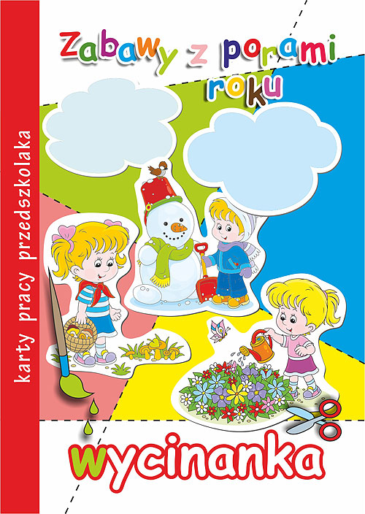 **Str. 14. Kochani poprosimy Was o wykonanie uśmiechniętej krówki.**

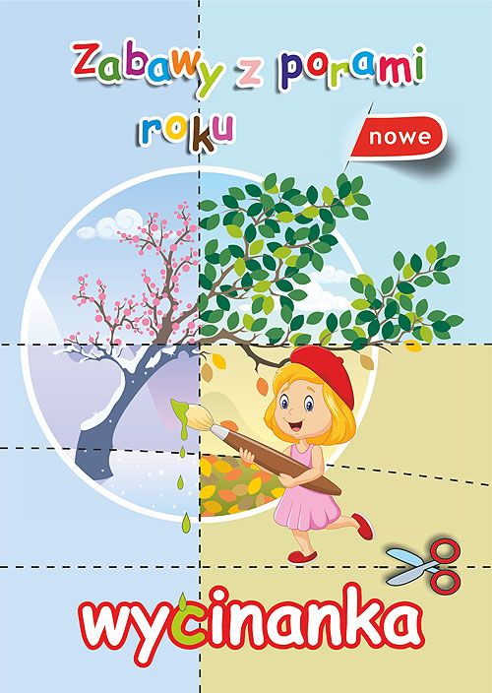

**Str. 24. Kochani na Was również czeka w wycinance uśmiechnięta krówka.**